108學年第一學期澎湖縣校園空氣品質警示及防護措施成果報告表
學校名稱: 石泉國小
項次 | 項目 |  |  |  | 學校自主  檢核 |  | 中央或地方政府覆核 |  | 學校補充說明
項次 |  |  |  |  | 是 | 否 | 是 | 否 | 學校補充說明
1 | 執行校園空氣品質警示措施，以及宣導相對應之防護措施(可複選)：  空氣品質旗幟。  電子跑馬燈  - 大型液晶螢幕看板  校園廣播  - 其他方式(須能傳達當日空氣品質資訊予全校師生) |  |  |  | 
 | 成果內容概述 | 環境即時通得知今日空氣品質不好  學校會廣播並禁止上室外課  升旗幟
成果照片 | 照片說明： 綠旗 |  |  |  | 照片說明：黃旗
成果照片 | 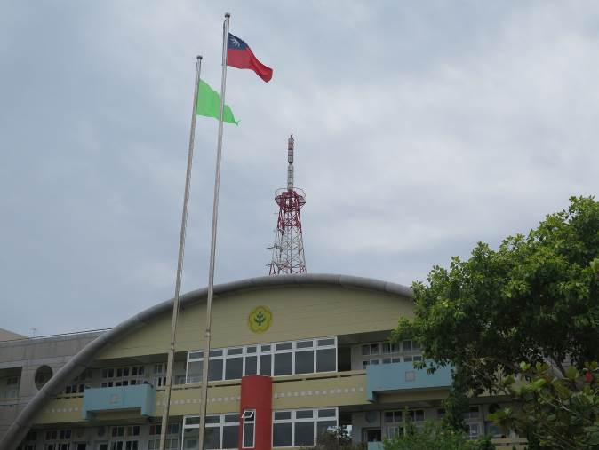 |  |  |  | 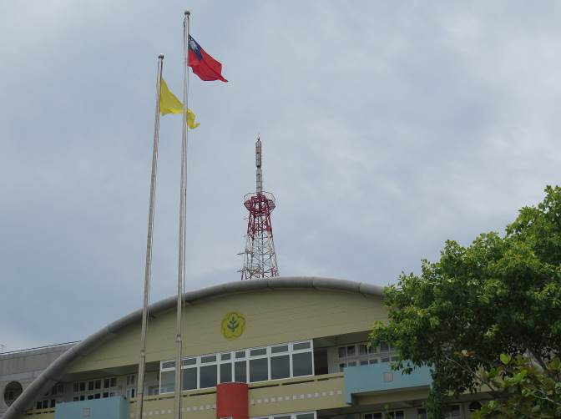
成果照片 | 照片說明： 橘旗 |  |  |  | 照片說明：紅旗
成果照片 | 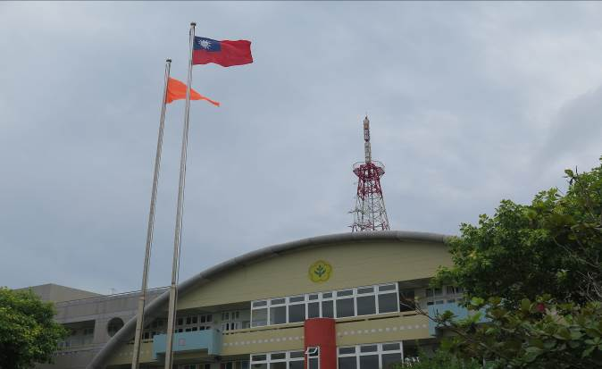 |  |  |  | 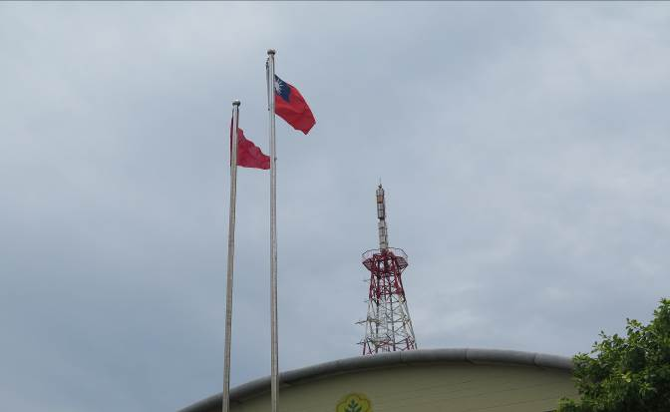
2 | 主動查詢未來3日之空氣品質預報資訊及預為因應 |  |  |  | 學校自主  檢核 |  | 中央或地方政府覆核 |  | 學校補充說明
2 |  |  |  |  | 是 | 否 | 是 |  | 是  
2 |  |  |  |  |  |  |  |  | 是  
 | 成果內容概述 | 每日查詢環境即時通
成果照片 | 照片說明： |  |  |  | 照片說明：
成果照片 | 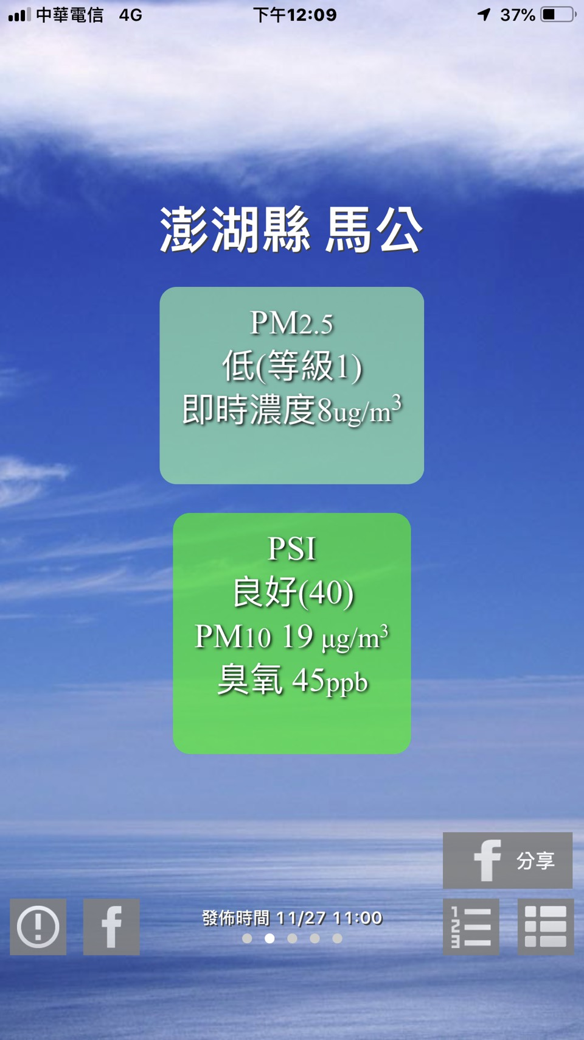 |  |  |  | 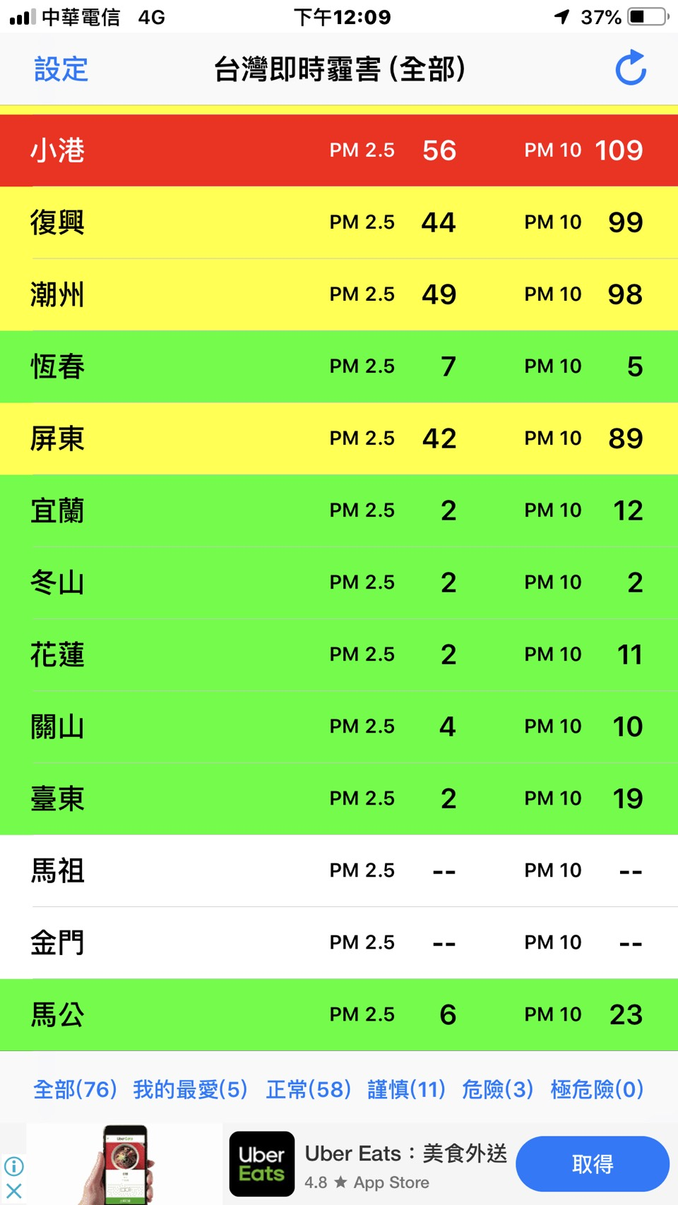
3 | 掌握敏感性族群學生名單(如氣喘、慢性呼吸道疾病、血管疾病及過敏性體質等)，並就空氣污染之自我防護施予健康指導，以及對相關授課教師(如體育課等)說明應適時調整授課內容及運動強度。 |  |  |  | 學校自主  檢核 |  | 中央或地方政府覆核 |  | 學校補充說明
3 |  |  |  |  | 是 | 否 | 是 |  | 是  
3 |  |  |  |  |  |  |  |  | 是  
 | 成果內容概述 | 學校會廣播並禁止上室外課  學生下課時戴口罩  敏感性族群學生留在教室  體育課改在體育館
成果照片 | 照片說明： |  |  |  | 照片說明：
成果照片 | 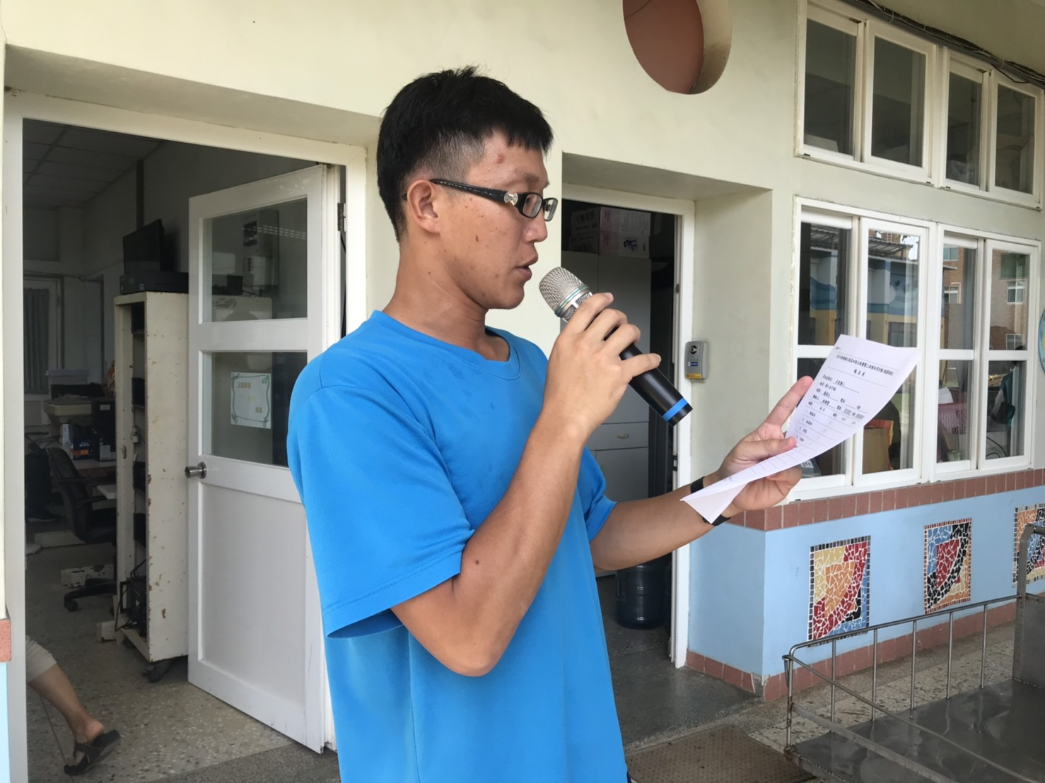
4 | 張貼校園空氣品質宣導海報及運用其他文宣品 |  |  |  | 學校自主  檢核 |  | 中央或地方政府覆核 |  | 學校補充說明
4 |  |  |  |  | 是 | 否 | 是 |  | 是  
4 |  |  |  |  |  |  |  |  | 是  
 | 成果內容概述 |  |  | 張貼海報
成果照片 | 照片說明： |  |  |  | 照片說明：
成果照片 | 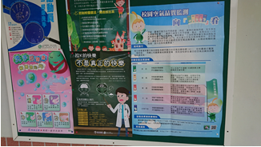
成果照片 | 照片說明： |  |  |  | 照片說明：
5 | 以多元方式強化教育宣導(可複選)：  每學期開學後1個月內至少辦理1場宣導活動(可併入相關活動辦理，如週會、朝會、新生訓練或其他大型活動等)。  - 每學年度結束前融入課程教學(由學校自行評估及整體規劃適當之教學時間、年級及班級等)。  - 每學年度結束前納入教師進修(如各領域共同時間或教學研究會、國小教師週三下午進修等，並可與其他相關議題之進修活動合併辦理)。  - 其他多元之方式 (如國小藉由家庭聯絡簿記錄當日空氣品質、於學校走廊看板、教室黑板標記每日空氣品質情形、利用家長日、家長代表大會、給家長的一封信、運動會、相關競賽、教師朝會、各項主管會議、海報張貼等)。 |  |  |  | 學校自主  檢核 |  | 中央或地方政府覆核 |  | 學校補充說明
5 |  |  |  |  | 是 | 否 | 是 |  | 是
5 |  |  |  |  |  |  |  |  | 
 | 成果內容概述 |  | 開學典禮 以影片宣導 認識空氣汙染 專有名詞及危害
成果照片 | 照片說明：林煥智組長宣導空氣品質議題 |  |  |  | 照片說明：林煥智組長宣導空氣品質議題
成果照片 | 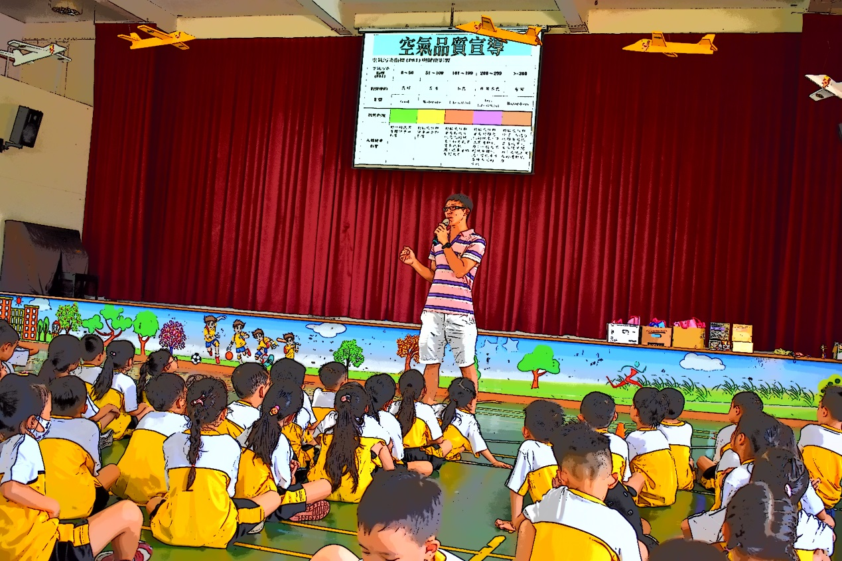 |  |  |  | 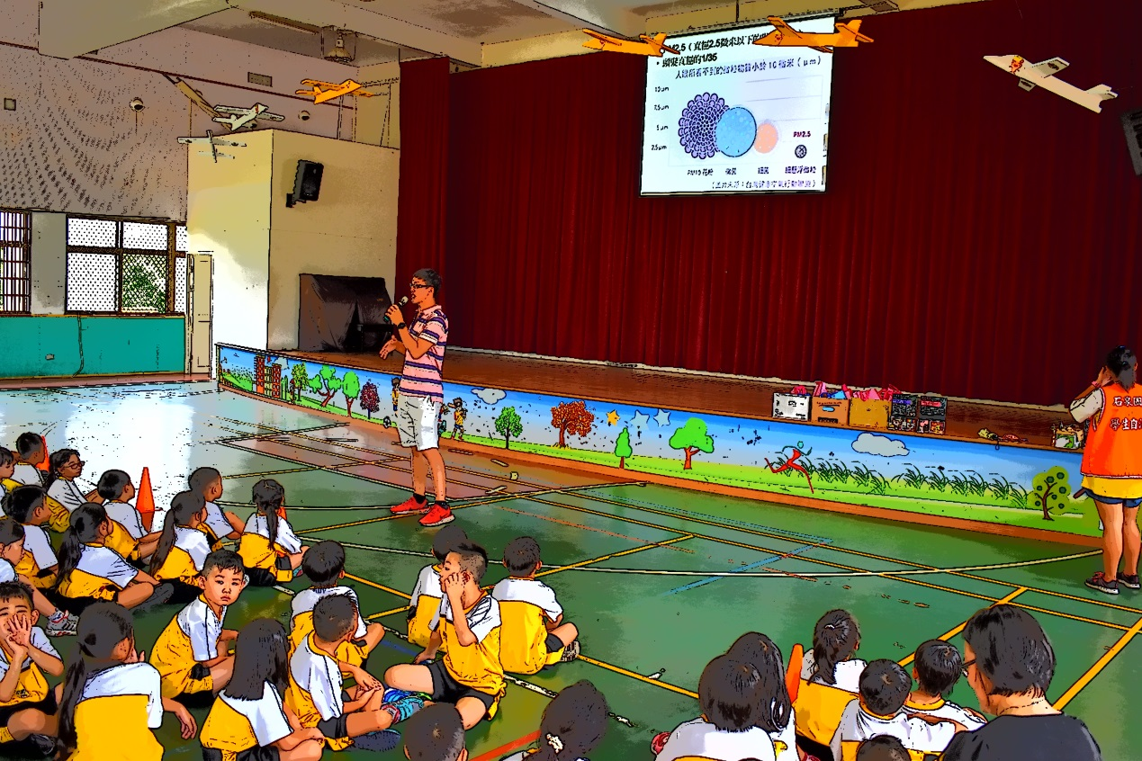

備註:
1.請於108年12月6日前以電子郵件傳送至承辦人箱:fa05591@mail.penghu.gov.tw
2.若學校附屬幼兒園合併一同填報，請於學校名稱後加註包含幼兒園。

